Verkeersbesluit voor het instellen van een 30 kilometer zone aan Daniken te Geleen
Z/25/797088

Burgemeester en wethouders van Sittard-Geleen:
Besluiten:
Voor het realiseren van een 30 kilometer zone op een gedeelte van de Daniken te Geleen en het nemen van de volgende verkeersmaatregelen:
het plaatsen van drie verkeersborden ‘maximumsnelheid 30 km/h zone’ (bord A01-30-ZB) en drie verkeersborden ‘Einde maximumsnelheid 30 km/h’ (bord A02-30-ZE), op de Daniken te Geleen nabij de Kruising met de Beekstraat, de kruising met de Veldweg en de spoorwegovergang.
Zoals aangegeven op de foto(’s) en/of tekening(en), behorende bij dit besluit.
Overwegingen
Wegens onveiligheid op de weg stellen wij een 30 kilometer zone in op een gedeelte van de Daniken te Geleen. Hiermee bevorderen we de veiligheid op de weg en beschermen wij weggebruikers.
Wettelijke grondslag
Verkeersbesluiten worden genomen op basis van artikel 15 lid 1 van de Wegenverkeerswet 1994 en artikel 12 van het Besluit Administratieve Bepalingen inzake het Wegverkeer.
Uit het oogpunt van het verzekeren van de veiligheid op de weg, de doorstroming en de bruikbaarheid van de weg, wordt het noodzakelijk geacht de verkeersmaatregel te nemen. Van toepassing zijn hier artikel 2, lid 1, sub a en c, van de Wegenverkeerswet 1994.
De Daniken te Geleen is in beheer en onderhoud bij de gemeente Sittard-Geleen en ligt binnen de bebouwde kom, zoals bedoeld in artikel 18 lid 1 sub d van de Wegenverkeerswet 1994.
Advies
Verkeerskundigen en de regiopolitie hebben op 24-06-2025 positief geadviseerd over de voorgestelde verkeersmaatregel.

Ondertekening

Sittard-Geleen, 16-10-2025
Namens het college van burgemeester en wethouders van Sittard-Geleen,
Juridisch Medewerker Verkeer
R. Dobrick

Publicatie
Op basis van artikel 26 van het Besluit administratieve bepalingen inzake het wegverkeer, wordt na besluitvorming dit verkeersbesluit gepubliceerd in het Gemeenteblad (officielebekendmakingen.nl).
Bezwaar
Bent u het niet eens met onze beslissing? Dan kunt u binnen zes weken na de dag waarop dit besluit gepubliceerd is een bezwaarschrift bij ons indienen. Dat kan op meerdere manieren:
U kunt uw bezwaarschrift opsturen naar: Burgemeester en Wethouders van Sittard-Geleen, Postbus 18, 6130 AA Sittard.
U kunt uw bezwaarschrift persoonlijk afgeven bij de Stadswinkel, Markt 1, Geleen.
U kunt uw bezwaarschrift faxen via telefoonnummer (046) 400 00 39.
U kunt ook digitaal bezwaar maken. Daarvoor heeft u wel een elektronische handtekening (DigiD) nodig.
Kijk op https://www.sittard-geleen.nl/Inwoners/Klacht_bezwaar_en_beroep/Bezwaar_bezwaarschrift_indienen voor meer informatie. Bijvoorbeeld om te lezen wat u in uw bezwaarschrift moet vermelden.
Voorlopige voorziening
Als u bezwaar maakt, treedt het besluit toch in werking. Om dat te voorkomen, kunt u bij de rechter om een tijdelijke maatregel vragen. Dat heet een ‘voorlopige voorziening’. Dit kan alleen als er spoedeisende belangen zijn die dat nodig maken. Alle informatie hierover kunt u krijgen via de griffie van de rechtbank Limburg. Of kijk op www.rechtspraak.nl.
Daniken Geleen 30 km/h
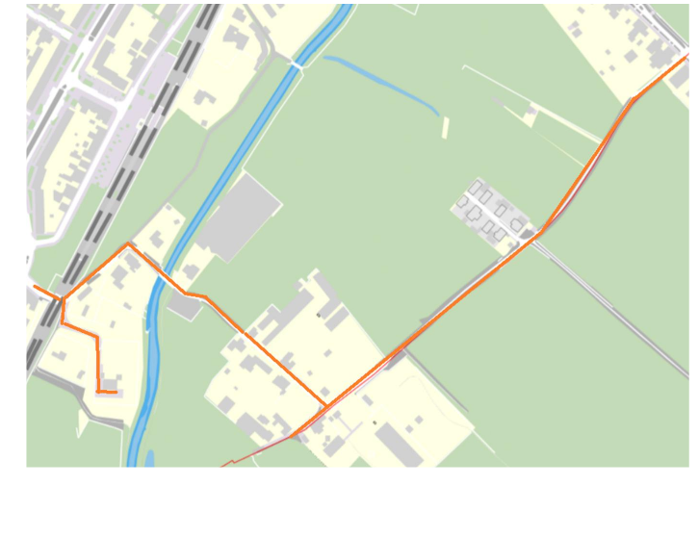
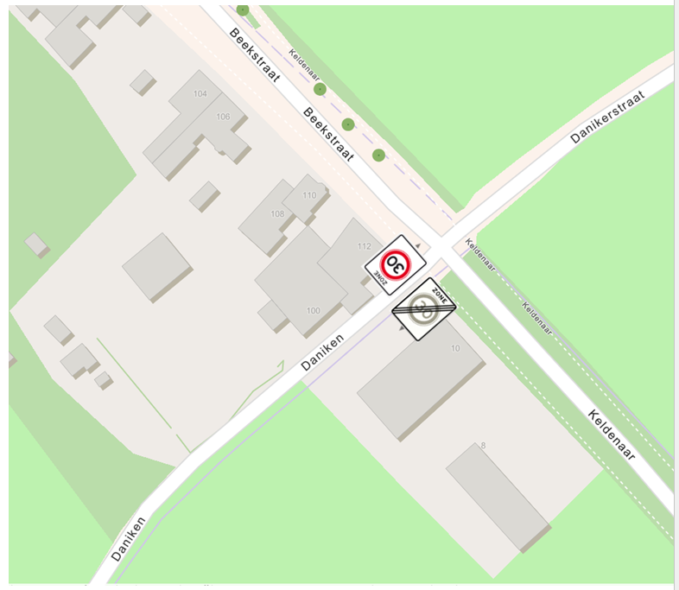
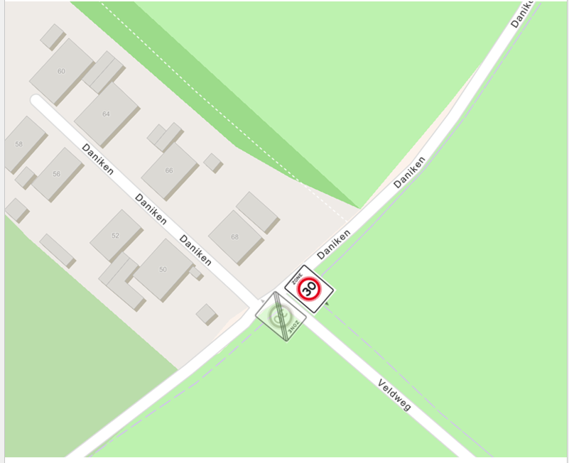
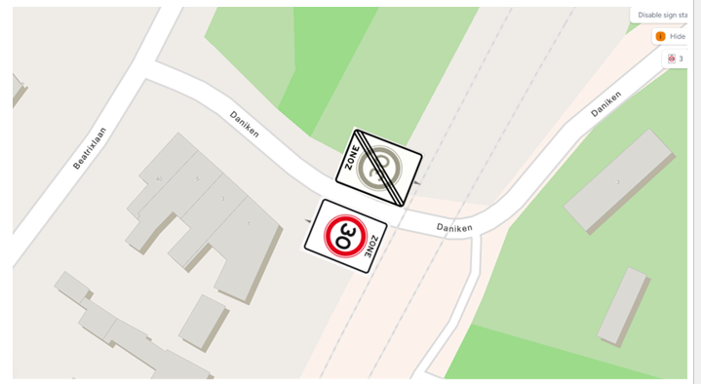
Sittard-Geleen, 16-10-2025.
Namens het college van burgemeester en wethouders van Sittard-Geleen,
Juridisch Medewerker Verkeer
R. Dobrick

